Antipartikler mod kræft nr. 6-2006

Fag: Fysik A/B
Udarbejdet af: Michael Bjerring Christiansen, Ingeniørhøjskolen Aarhus Universitet, feb. 2007, senest opdateret maj 2018

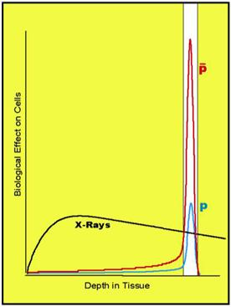
Spørgsmål til artiklen
- Hvilke to hovedtyper af stråleterapi bruges på nuværende tidspunkt i kræftbehandling?

- Beskriv fordele og ulemper ved de to typer stråle-terapi og sammenlign med antiprotonstråling $\left(\overline{\text{p}}\right)$. Figuren til højre er bedre end den tilsvarende figur i artiklen (X-rays=røntgenstråler), når man skal sammenligne de forskellige typer stråleterapi. Bemærk dog, at denne figur undervurderer protoner og antiprotoners biologiske effekt foran kræftsvulsten.

- Beskriv, hvordan man har undersøgt antiprotoners biologiske effekt på celler.

- Forklar, hvorfor antiprotoner er mere effektive til at ødelægge kræftceller end protoner.

- Forklar, hvordan en ladet partikel kan ødelægge en celle.
Ref.: antiproton cancer surgery, AD-4_ACE.doc

Uddybende opgaver og spørgsmål
- Kernefragmenter dannes, når antiprotonen $\left(\overline{\text{p}}\right)$ annihilerer med en proton i en atomkerne. Den frigjorte energi splitter atomkernen ad i såkaldte kernefragmenter – som blot er mindre atomkerner. α-partikler er et typisk eksempel på et sådan kernefragment. Giv eksempler på mulige kernefragmenter der kan dannes ved følgende reaktion $\overline{\text{p}}+{}_{8}^{16}{\text{O}}→ {}_{7}^{15}{{\text{N}}^{*}}→…$. Stjernen efter N’et betyder, at nitrogenkernen er i en meget høj, ustabil energitilstand og som følge heraf vil den splittes ad.

- Find den typiske rækkevidde af α-partikler (fx i en databog) i kropsvæv. En typisk celle har en størrelse på 5-50 μm. Brug dette til at forklare, hvorfor kernefragmenterne standses inde i kræftsvulsten.

- Ud over kernefragmenter, neutroner og γ-stråling dannes også en type partikler, som kaldes mesoner. Et vigtigt eksempel på en meson er pionen (betegnes med π). Undersøg vha. en databog, hvor mange typer pioner der er, hvad de består af, hvordan de henfalder og hvad deres middellevetider er.

- Undersøg på nettet hvordan en PET-skanner virker og forklar kort principperne bag en PET-skanner.

- Det nævnes i artiklen, at en antiproton bestråling har den fordel, at man, mens behandlingen foregår, vha. en PET-skanner kan ”se”, hvor strålingen rammer. Hvilken type pion er det, der er med til at gøre dette muligt (der dannes også positroner)?

- Hvor langt kan sådanne pioner i gennemsnit nå at bevæge sig inden de henfalder, hvis de har en fart på 10% af lysets fart i vacuum (en typisk fart er noget mindre), og hvorfor er det vigtigt?

- På figuren herunder ses dybdedosiskurver for røntgenstråling og protoner med forskellig energi. Det ses af figuren, at jo højere protonernes energi er desto dybere trænger de ind, inden den maximale energi afsættes. Mål omhyggeligt dybden hvor den relative dosis er 100 % for hver af de fire proton-energier (det gøres mest præcist ved først at måle afstanden i cm fra 2.-aksen til de fire kurvers toppunkter og vha. 1.-aksen dernæst at måle den afstand i cm som svarer til en vanddybde på 25 cm. Forholdet mellem de to afstande gange 25 cm giver så vanddybden i cm for den valgte energi). Brug et databehandlingsprogram (fx Logger Pro, som i øvrigt også kan anvendes til at lave udmålingerne) til at undersøge om sammenhængen mellem protonernes energi og dybden, hvor dosis er 100 %, beskrives bedst ved en lineær, en eksponentiel eller en potens model.

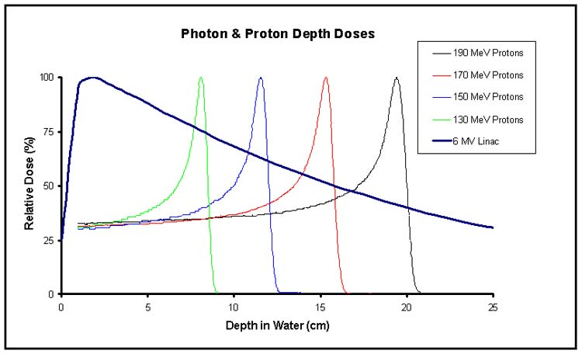
Ref.: https://www.massgeneral.org/cancer/about/providers/radiation/proton/principles.asp

- Brug den bedste model til at beregne indtrængningsdybden i vand hvis protonen har en energi på henholdsvis 100 MeV og 300 MeV.

- En kræftsvulst sidder i 5 centimeters dybde. Brug modellen til at beregne hvilken energi protonerne skal have for at bestråle svulsten mest effektivt. Er modellen realistisk for den beskrevne situation, forklar?

Perspektiverende opgaver og spørgsmål
- I artiklen anslås det, at det vil koste knap en million at behandle en patient med antiprotoner. Sammenlign med priser på andre sygdomsbehandlinger (se tabellen herunder) og diskutér om prisen for behandling med antiprotoner virker afskrækkende. (Til sammenligning anslås behandling med protoner ca. 100.000-300.000 kr. pr. patient.)

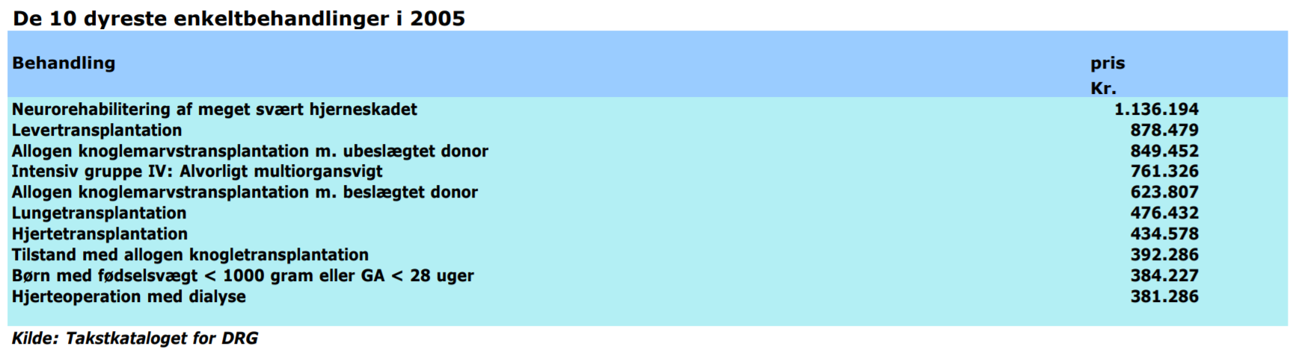
Ref.: https://www.sum.dk/Aktuelt/Publikationer/~/media/Filer%20-%20Publikationer_i_pdf/2006/Sundhedssektoren%20i%20tal%20september2006.ashx

- En meget vigtig skanningsmetode når man skal undersøge hvad en patient fejler, er en såkaldt MR-skanning (magnetisk resonans). Metoden kaldes i virkeligheden NMR-skanning, hvor N står for nuclear. Men dette ord, der kan oversættes med ”som hører til (atom)kernen”, forbinder mange mennesker med noget negativt eller farligt, og for ikke at skræmme patienterne hedder metoden i hospitalsverdenen blot MR-skanning.
Diskutér om strålebehandling med antiprotoner også bør have et mere ”neutralt” navn, idet antistof og annihilation (tilintetgørelse) også – og her med rette – kan forbindes med noget farligt og kom med forslag til et andet navn for behandlingsmetoden.

Eksamensopgaver med relevans
Fysik Højt Niveau, August 2004, opgave 2, Cancerbehandling med neutroner
Fysik Højt Niveau, Maj-juni 2005, opgave 4, Strålebehandling
Fysik A-niveau, 15. august 2013, PET-scanning
Fysik A-niveau, 26. maj 2015, Holmium
Fysik A-niveau, 25. maj 2016, PET-skanning med ¹³N
Fysik A-niveau, 30. maj 2017, Behandling med ¹⁸⁸Re
Opgave om PET-scanning fra fysikolympiaden 2009

Til Læreren
På http://www.srim.org/ kan man hente et program, hvor man kan skyde ioner ind mod mange forskellige materialer og se hvordan energien afsættes i materialet (dybdedosiskurver). Man kan endda opbygge lag af forskellig tykkelse og materiale og på den måde fx simulere partikelterapi. Programmet er desværre lidt tricky at få installeret, selvom der er en manual dertil, men til et studieretningsprojekt til en dygtig elev er det et fantastisk værktøj.

Relateret materiale

Generelt
Temanummer om hospitalsfysik, Kvant nr. 2 2016
Brian Krog Christensen, Medicinsk fysik, Fysikforlaget 2005
https://www.emu.dk/modul/hospitalsfysik
www.cancer.dk

Antiprotonterapi
Søgeord: antiproton therapy,
http://phys.au.dk/forskning/forskningsomraader/aptg0/publications/antiproton-radiotherapy-ace/ (indeholder links til en række forskningsartikler)
http://physics.nist.gov/PhysRefData/Star/Text/PSTAR.html (eng.) (beregning af rækkevidde for (anti)-protoner)

NMR-skanning
Søgeord: nmr skanning
www.drcmr.dk/Intro.pdf

PET-skanning
Søgeord: pet scanning, pet scanning physics
http://www.iop.org/education/teacher/resources/teaching-medical-physics/positron/page_56317.html (eng.)
http://depts.washington.edu/imreslab/education/Physics%20of%20PET.pdf (eng.)

Protonterapi
Mette Vinter Riis, Aktuel Naturvidenskab nr. 4 2005, Dansk viden bag ny kræftbehandling
Pernille Bræmer-Jensen og Ulrik I. Uggerhøj, Kvant nr. 2 2017, Protonterapiens fysik – en kort udledning af Bragg-kurven og dens top
Søgeord: proton beam therapy
https://www.washingtonpost.com/graphics/2018/health/proton-beam-therapy/?utm_term=.0f319cb0803f

Tungionterapi
Se fx GSI’s hjemmeside http://www.gsi.de/portrait/Broschueren/ionenstrahlen_e.html (eng.)
http://www.gsi.de/documents/DOC-2007-Jul-130-1.pdf (eng.)

